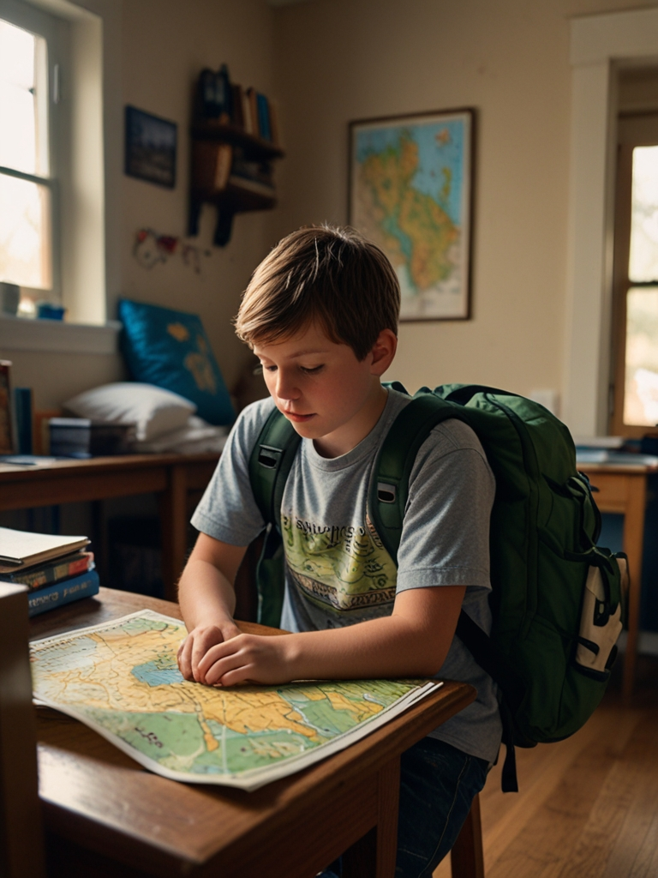

Image1: Ben在家裡翻開一本大地圖，決定開始他的世界探索之旅。他裝備好背包

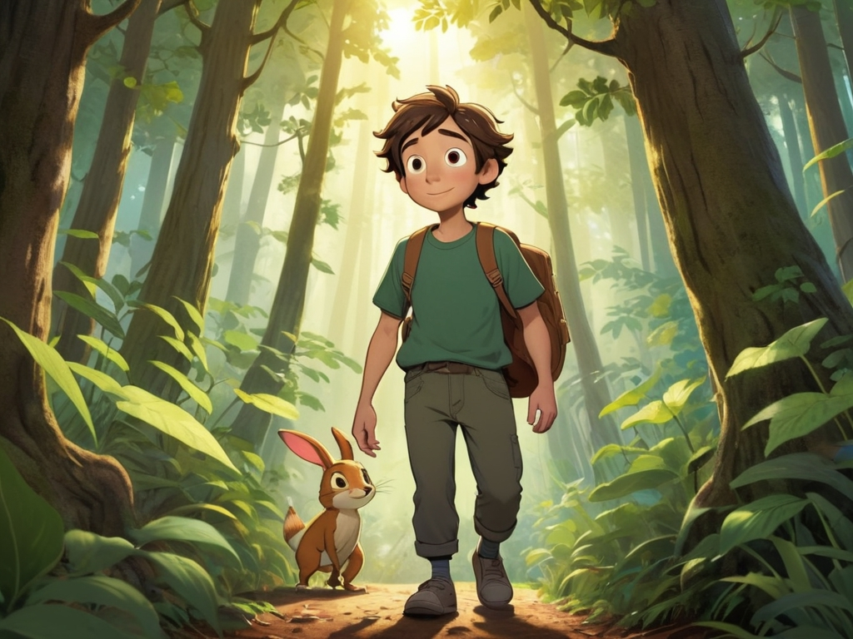

Image2: Ben走進一片神秘的森林，樹木高大而茂盛，陽光從樹葉間灑下。他遇到了一些小動物

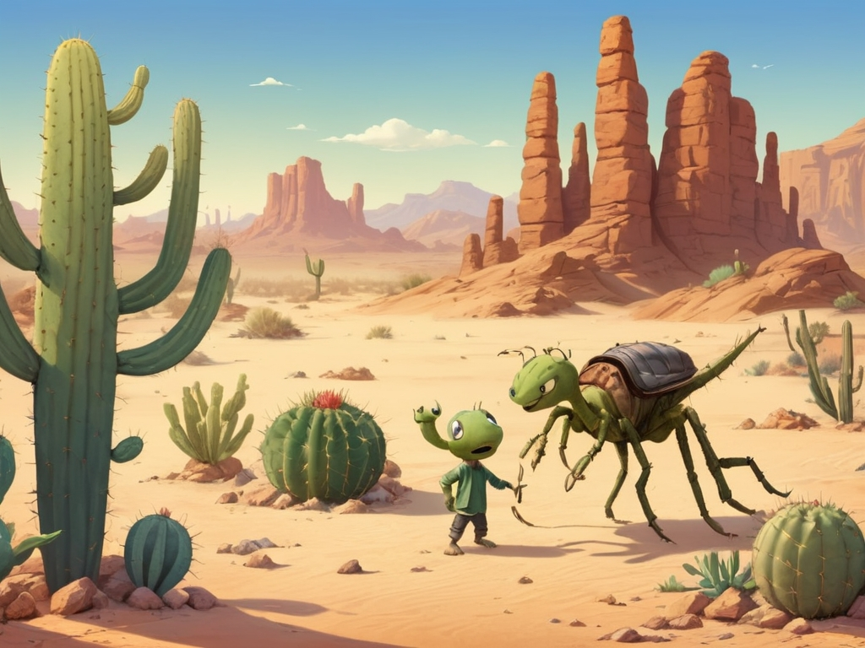

Image3: • Ben來到一片無邊無際的沙漠，看到各種奇特的植物和動物，比如沙漠中的仙人掌和蠍子。他學習沙漠如何適應極端的環境。

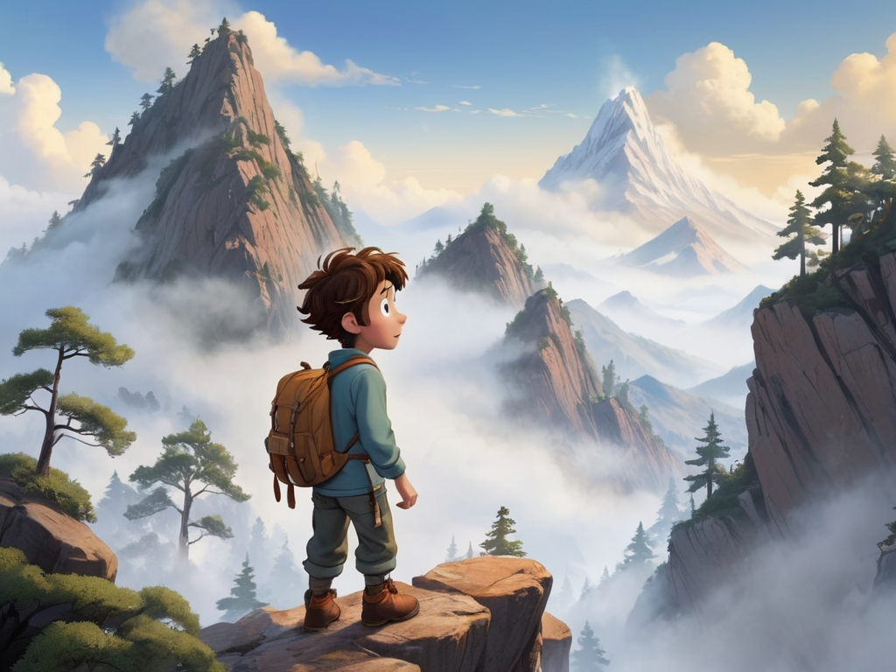

Image4: Ben攀登一座高山，遇到一場大霧。他必須勇敢地向上，並學會如何保持冷靜和解決問題。

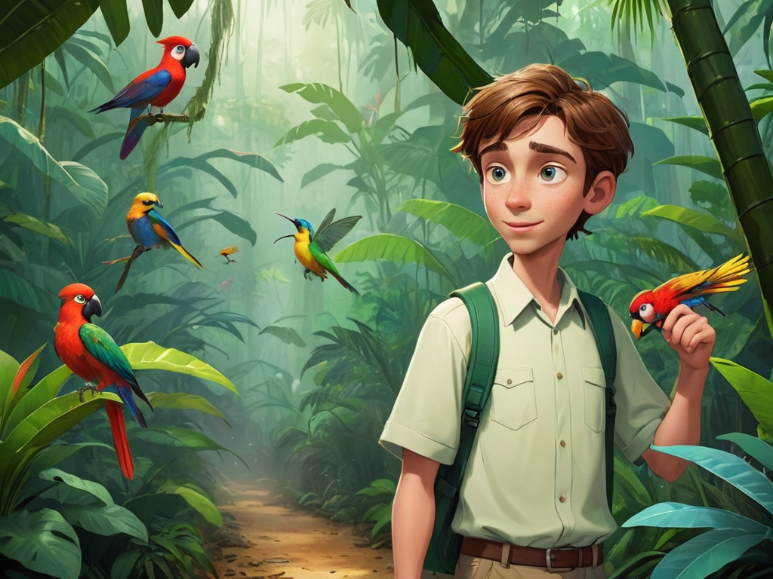

Image5: • Ben穿過一片濕潤的熱帶雨林，遇到各種顏色鮮豔的鳥類和昆蟲，學習熱帶植物如何在潮濕環境中生活

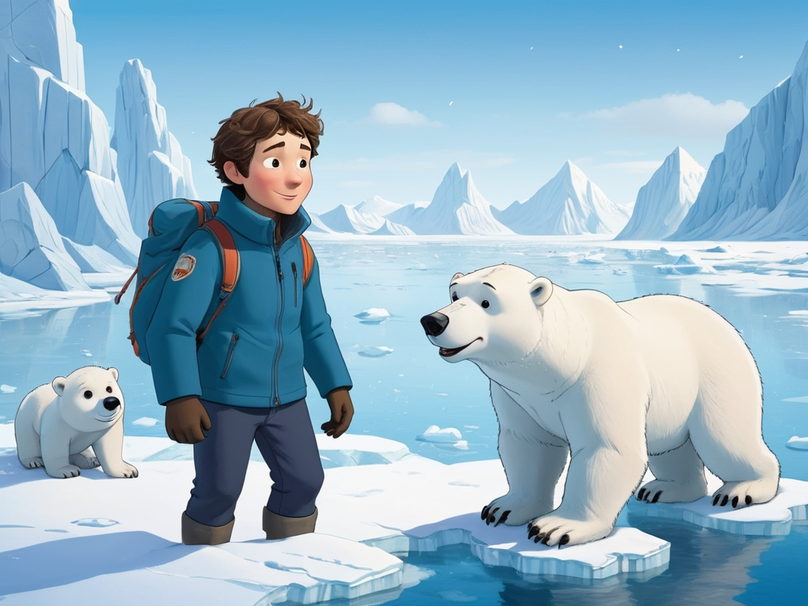

Image6: Ben來到冰雪覆蓋的北極，與北極熊、海豹等動物一起探險，學習極地的環境和動物如何生存。

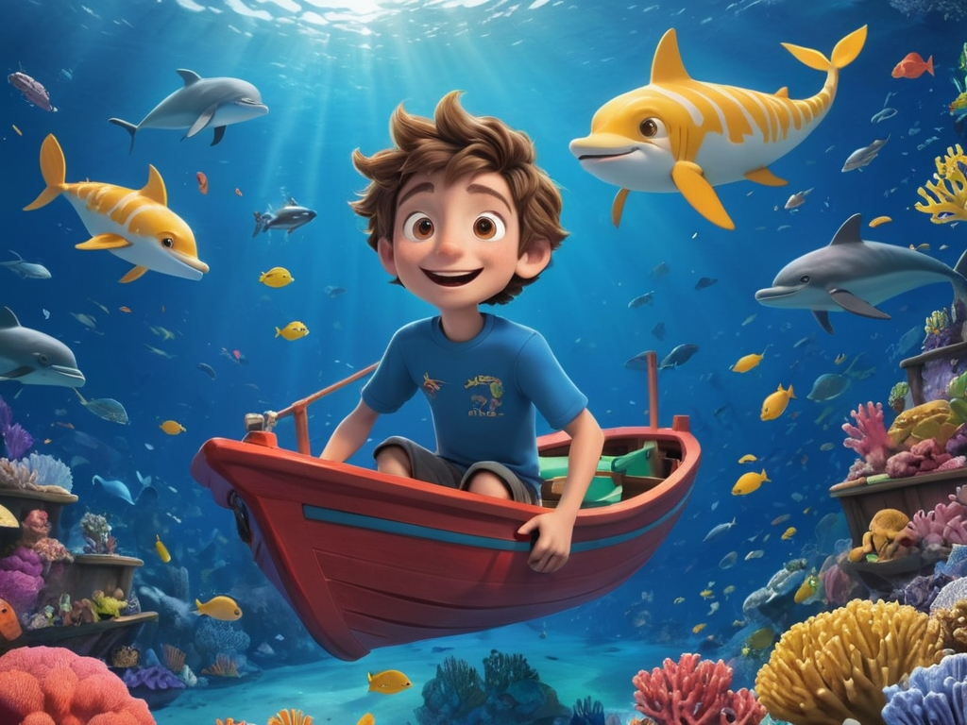

Image7: Ben乘坐小船，深入海洋，發現了五光十色的珊瑚礁和各種海洋生物，如魚群和海豚。



Image8: Ben來到一個繁忙的城市，學習不同文化和建築的多樣性，還參觀了博物館和科技中心

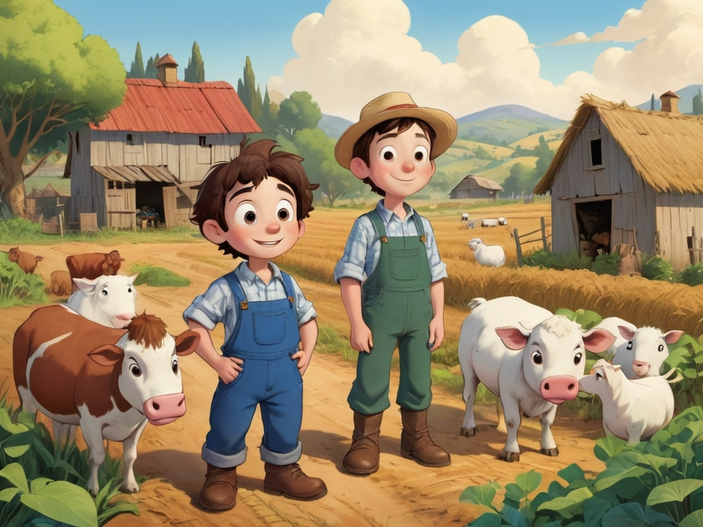

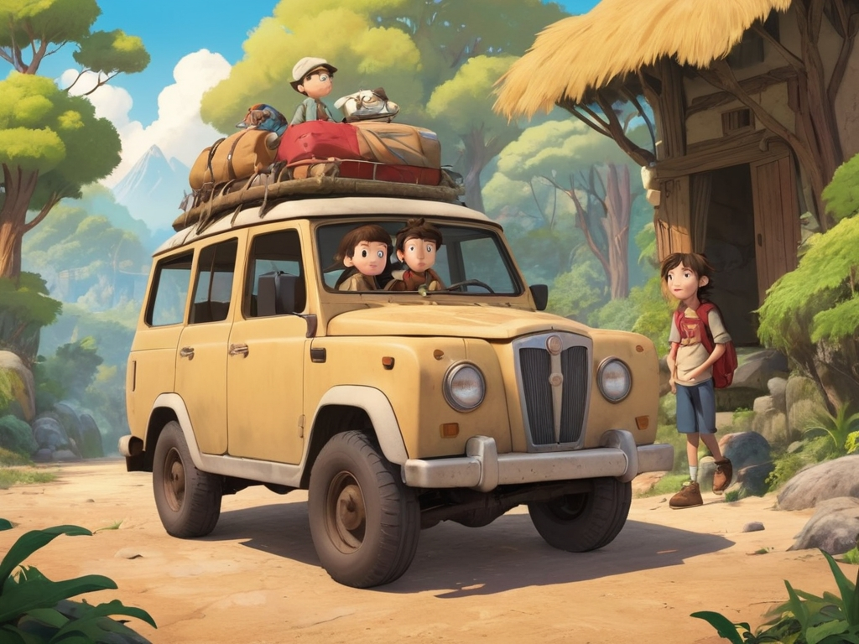

Image9: Ben走到一個安靜的農村，學會農業和畜牧的知識，了解食物是如何從土地上來的。

Image10: 在完成了一場充滿發現的冒險後，Ben回到家，與家人和朋友分享他的所見所學，並準備開始下一次冒險。